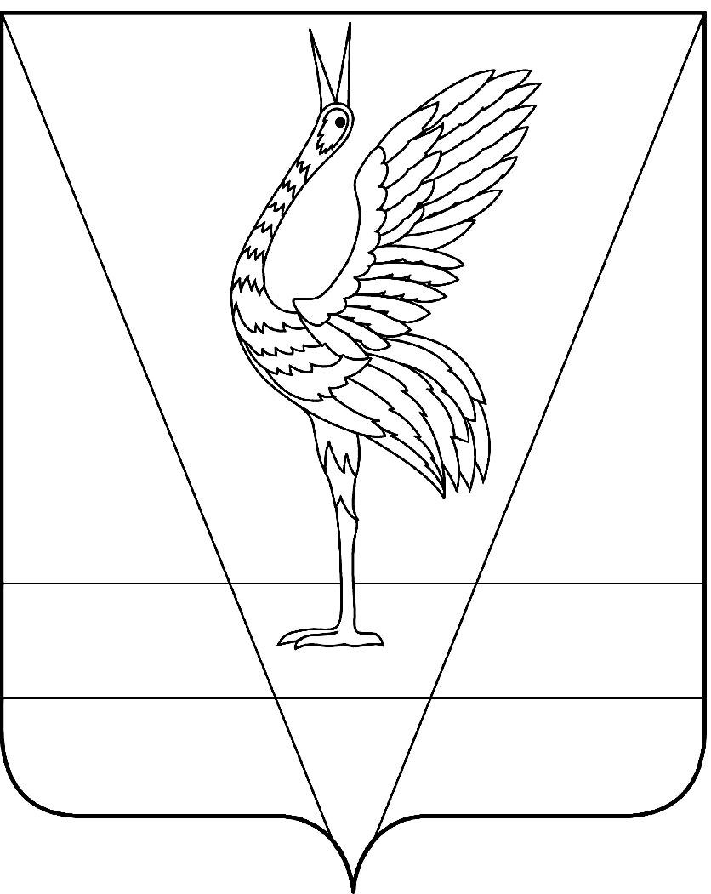
АДМИНИСТРАЦИЯ УЖУРСКОГО РАЙОНА
КРАСНОЯРСКОГО КРАЯ

ПОСТАНОВЛЕНИЕ

00.00.2022 г. Ужур № 000

О внесении изменений в постановление администрации района от 21.05.2019 № 317 «Об утверждении положения и состава межведомственной комиссии по вопросам признания помещения жилым помещением, жилого помещения непригодным для проживания и многоквартирного дома аварийным и подлежащим сносу или реконструкции, садового дома жилым домом и жилого дома садовым домом»

На основании Жилищного кодекса Российской Федерации и постановления Правительства Российской Федерации от 28 января 2006 № 47 «Об утверждении положения о признании помещения жилым помещением, жилого помещения непригодным для проживания и многоквартирного дома аварийным и подлежащим сносу или реконструкции садового дома жилым домом и жилого дома садовым домом», ПОСТАНОВЛЯЮ:
1. Внести в приложение № 2 к постановлению администрации района от 21.05.2019 № 317 «Об утверждении положения и состава межведомственной комиссии по вопросам признания помещения жилым помещением, жилого помещения непригодным для проживания и многоквартирного дома аварийным и подлежащим сносу или реконструкции, садового дома жилым домом и жилого дома садовым домом» (далее- Приложение), следующие изменения:
1.1. Пункт 1 Приложения читать в следующей редакции:
«1. Межведомственная комиссия по вопросам признания помещения жилым помещением, жилого помещения непригодным для проживания и многоквартирного дома аварийным и подлежащим сносу или реконструкции, садового дома жилым домом и жилого дома садовым домом (далее - комиссия) создается для оценки жилых помещений муниципального жилищного фонда, находящегося в собственности района. Решение об обследовании жилых помещений жилищного фонда Российской Федерации или многоквартирного дома, находящегося в федеральной собственности и частных жилых помещений требованиям к жилым помещениям и признания жилых помещений пригодными (непригодными) для проживания, а также признания многоквартирного дома аварийным и подлежащим сносу или реконструкции, а также признания садового дома жилым домом и жилого дома садовым домом принимается председателем межведомственной комиссии.
В случае необходимости оценки и обследования помещения в целях признания жилого помещения пригодным (непригодным) для проживания граждан, а также многоквартирного дома аварийным и подлежащим сносу или реконструкции в течение 5 лет со дня выдачи разрешения о вводе многоквартирного дома в эксплуатацию такие оценка и обследование осуществляются комиссией, созданной органом исполнительной власти субъекта Российской Федерации в соответствии с абзацем вторым пункта 7 постановления Правительства РФ от 28.01.2006 № 47 (ред. от 27.07.2020) "Об утверждении Положения о признании помещения жилым помещением, жилого помещения непригодным для проживания, многоквартирного дома аварийным и подлежащим сносу или реконструкции, садового дома жилым домом и жилого дома садовым домом".
Жилым помещением признается:
жилой дом - индивидуально-определенное здание, которое состоит из комнат, а также помещений вспомогательного использования, предназначенных для удовлетворения гражданами бытовых и иных нужд, связанных с их проживанием в нем;
квартира - структурно обособленное помещение в многоквартирном доме, обеспечивающее возможность прямого доступа к помещениям общего пользования в таком доме и состоящее из одной или нескольких комнат, а также из помещений вспомогательного использования, предназначенных для удовлетворения гражданами бытовых и иных нужд, связанных с их проживанием в таком обособленном помещении;
комната - часть жилого дома или квартиры, предназначенная для использования в качестве места непосредственного проживания граждан в жилом доме или квартире.
Садовым домом признается здание сезонного использования, предназначенное для удовлетворения гражданами бытовых и иных нужд, связанных с их временным пребыванием в таком здании.
Домом блокированной застройки признается жилой дом, соответствующий признакам, установленным пунктом 40 статьи 1 Градостроительного кодекса Российской Федерации.
Многоквартирным домом признается здание, соответствующее признакам, установленным частью 6 статьи 15 Жилищного кодекса Российской Федерации».
1.2. Пункт 4.3 Приложения читать в следующей редакции:
«4.3. Решение об отказе в признании садового дома жилым домом или жилого дома садовым домом принимается в следующих случаях:
а) непредставление заявителем документов, предусмотренных подпунктами «а» и (или) «в» пункта 4.2. настоящего Положения;
б) поступление в уполномоченный орган местного самоуправления сведений, содержащихся в Едином государственном реестре недвижимости, о зарегистрированном праве собственности на садовый дом или жилой дом лица, не являющегося заявителем;
в) поступление в уполномоченный орган местного самоуправления уведомления об отсутствии в Едином государственном реестре недвижимости сведений о зарегистрированных правах на садовый дом или жилой дом, если правоустанавливающий документ, предусмотренный подпунктом «б» пункта 4.2 настоящего Положения, или нотариально заверенная копия такого документа не были представлены заявителем. Отказ в признании садового дома жилым домом или жилого дома садовым домом по указанному основанию допускается в случае, если уполномоченный орган местного самоуправления после получения уведомления об отсутствии в Едином государственном реестре недвижимости сведений о зарегистрированных правах на садовый дом или жилой дом уведомил заявителя указанным в заявлении способом о получении такого уведомления, предложил заявителю представить правоустанавливающий документ, предусмотренный подпунктом «б» пункта 4.2 настоящего Положения, или нотариально заверенную копию такого документа и не получил от заявителя такой документ или такую копию в течение 15 календарных дней со дня направления уведомления о представлении правоустанавливающего документа;
г) непредставление заявителем документа, предусмотренного подпунктом «г» пункта 4.2 настоящего Положения, в случае если садовый дом или жилой дом обременен правами третьих лиц;
д) размещение садового дома или жилого дома на земельном участке, виды разрешенного использования которого, установленные в соответствии с законодательством Российской Федерации, не предусматривают такого размещения;
е) использование жилого дома заявителем или иным лицом в качестве места постоянного проживания (при рассмотрении заявления о признании жилого дома садовым домом);
ж) размещение садового дома на земельном участке, расположенном в границах зоны затопления, подтопления (при рассмотрении заявления о признании садового дома жилым домом).
Решение об отказе в признании садового дома жилым домом или жилого дома садовым домом выдается или направляется указанным в заявлении способом заявителю не позднее чем через 3 рабочих дня со дня принятия такого решения и может быть обжаловано заявителем в судебном порядке.
Секретарь комиссии по указанию председателя комиссии в 5-дневный срок уведомляет членов комиссии о сроках проведения заседания комиссии.
В случае если комиссией проводится оценка жилых помещений жилищного фонда Российской Федерации или многоквартирного дома, находящегося в федеральной собственности, орган местного самоуправления не позднее чем за 20 календарных дней до дня начала работы комиссии, а в случае проведения оценки жилых помещений, получивших повреждения в результате чрезвычайной ситуации, - не позднее чем за 15 дней календарных дней до дня начала работы комиссии обязан в письменной форме посредством почтового отправления с уведомлением о вручении, а также в форме электронного документа с использованием единого портала направить в федеральный орган исполнительной власти Российской Федерации, осуществляющий полномочия собственника в отношении оцениваемого имущества, и правообладателю такого имущества уведомление о дате начала работы комиссии, а также разместить такое уведомление на межведомственном портале по управлению государственной собственностью в информационно-телекоммуникационной сети "Интернет"».
1.3. Пункт 9 Приложения читать в следующей редакции:
«9. По результатам работы комиссия принимает одно из следующих решений:
- о соответствии помещения требованиям, предъявляемым к жилому помещению, и его пригодности для проживания;
- о необходимости и возможности проведения капитального ремонта, реконструкции или перепланировки (при необходимости с технико-экономическим обоснованием) с целью приведения утраченных в процессе эксплуатации характеристик жилого помещения в соответствие с установленными в Положении, утвержденном Постановлением Правительства Российской Федерации от 28.01.2006 № 47, требованиями и после их завершения о продолжении процедуры оценки. После уведомления собственником жилого помещения или уполномоченным им лицом о завершении капитального ремонта, реконструкции или перепланировки, комиссия в месячный срок проводит осмотр жилого помещения, составляет акт обследования и принимает соответствующее решение, которое доводит до заинтересованных лиц;
- о выявлении оснований для признания жилого помещения непригодным для проживания;
- об отсутствии оснований для признания жилого помещения непригодным для проживания;
- о выявлении оснований для признания многоквартирного дома аварийным и подлежащим сносу;
- о выявлении оснований для признания многоквартирного дома аварийным и подлежащим реконструкции.
- об отсутствии оснований для признания многоквартирного дома аварийным и подлежащим сносу или реконструкции;
- о признании садового дома жилым домом и жилого дома садовым домом;
- об отказе в признании садового дома жилым домом и жилого дома садовым домом.
Отдельные занимаемые инвалидами жилые помещения (комната, квартира) могут быть признаны комиссией непригодными для проживания граждан и членов их семей на основании заключения об отсутствии возможности приспособления жилого помещения инвалида и общего имущества в многоквартирном доме, в котором проживает инвалид, с учетом потребностей инвалида и обеспечения условий их доступности для инвалида, вынесенного в соответствии с пунктом 20 Правил обеспечения условий доступности для инвалидов жилых помещений и общего имущества в многоквартирном доме, утвержденных постановлением Правительства Российской Федерации от 9 июля 2016 г. N 649 "О мерах по приспособлению жилых помещений и общего имущества в многоквартирном доме с учетом потребностей инвалидов". Комиссия оформляет в 3 экземплярах заключение о признании жилого помещения непригодным для проживания указанных граждан по форме согласно Приложению №1 к настоящему Положению и в 5-дневный срок направляет 1 экземпляр в соответствующий федеральный орган исполнительной власти, орган исполнительной власти субъекта Российской Федерации или орган местного самоуправления, второй экземпляр заявителю (третий экземпляр остается в деле, сформированном комиссией).
2. Постановление вступает в силу в день, следующий за днем его официального опубликования в специальном выпуске газеты «Сибирский хлебороб».

Глава района К.Н. Зарецкий

Исполнил: | Ю.Э. Спиридонова
Согласовано: | М.Г. Алексеенко  О.В. Клименко

